"Sophies valg på den tjekkiske måde" i Odense

Fernisering d. 15 september 2014

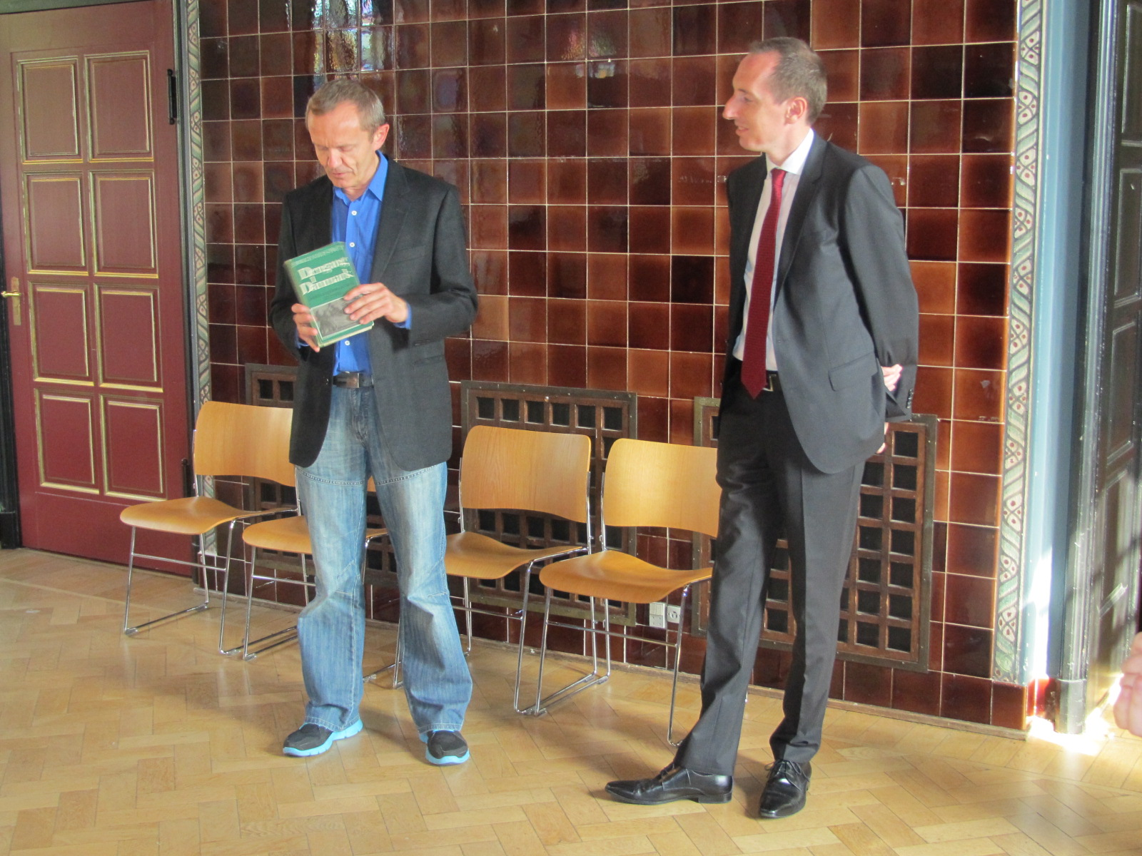
Fra venstre: Arkivchef Jørgen Thomsen og Ambassadør Jiří Brodský

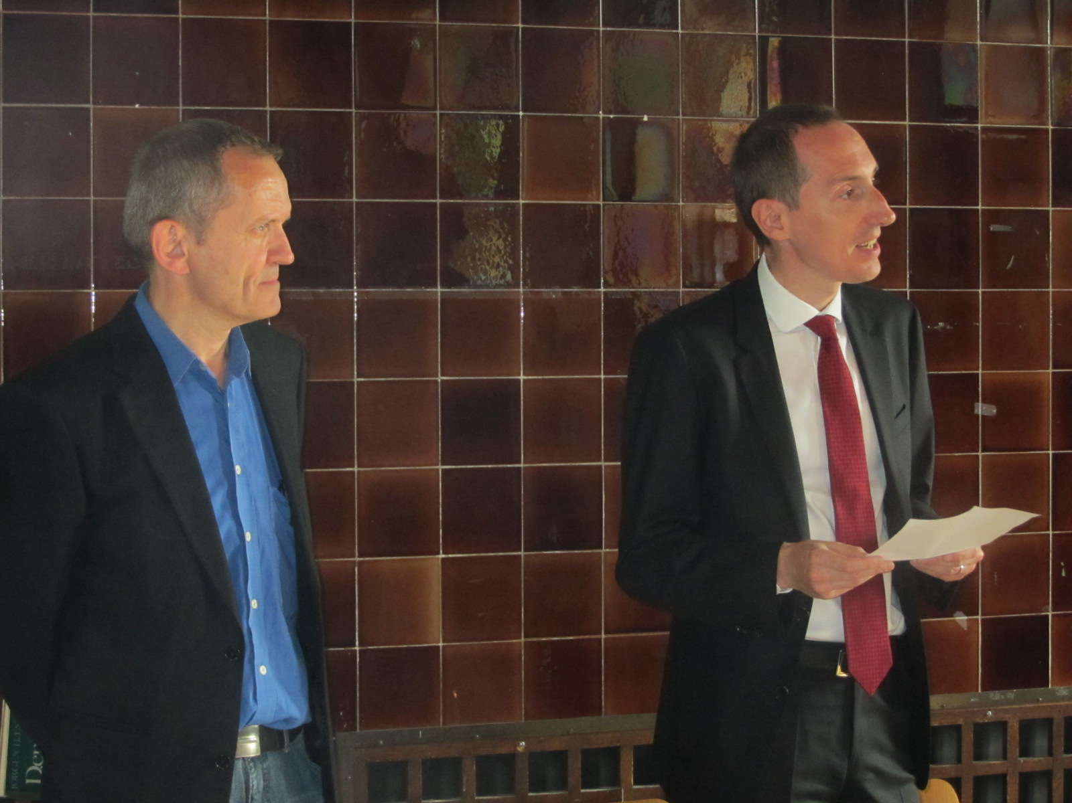
Fra venstre: Arkivchef Jørgen Thomsen og Ambassadør Jiří Brodský

